Letters on website with translate tool from Google
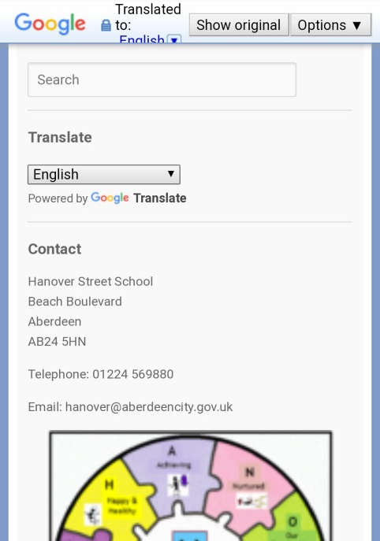
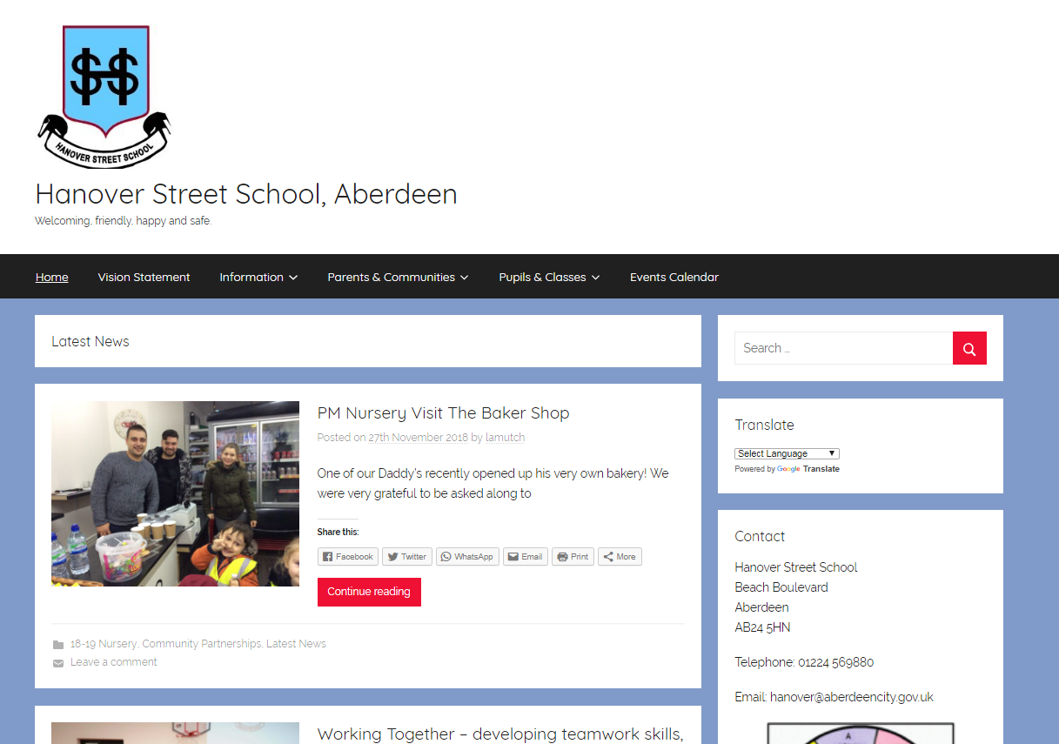
On a smartphone, the translate tool is here.

On a laptop or PC, the translate tool is here.

Language | Message
English | From today, all letters will appear on our school website: www.hanover.aberdeen.sch.uk  Use the Google translate tool to read it in your own language.
Arabic | من اليوم ، ستظهر جميع الرسائل على موقع مدرستنا: www.hanover.aberdeen.sch.uk استخدم أداة ترجمة Google لقراءتها بلغتك الخاصة.
Bahasa Indonesia | Mulai hari ini, semua surat akan muncul di situs web sekolah kami: www.hanover.aberdeen.sch.uk Gunakan alat terjemahan Google untuk membacanya dalam bahasa Anda sendiri.
Bahasa Malaysia | Dari hari ini, semua huruf akan muncul di laman web sekolah kami: www.hanover.aberdeen.sch.uk Gunakan alat penterjemah Google untuk membacanya dalam bahasa anda sendiri.
Bengali | আজ থেকে, সমস্ত চিঠি আমাদের স্কুলের ওয়েবসাইটে উপস্থিত হবে: www.hanover.aberdeen.sch.uk আপনার নিজস্ব ভাষায় এটি পড়তে Google অনুবাদ সরঞ্জামটি ব্যবহার করুন।
Bulgarian | От днес всички писма ще се появят на нашия уебсайт на училището: www.hanover.aberdeen.sch.uk  Използвайте инструмента за превод на Google, за да го прочетете на собствения си език.
Chinese (simplified) | 从今天起，所有信件都会出现在我们学校的网站上：www.hanover.aberdeen.sch.uk  使用Google翻译工具以您自己的语言阅读。
Chinese (traditional) | 從今天起，所有信件都會出現在我們學校的網站上：www.hanover.aberdeen.sch.uk  使用Google翻譯工具以您自己的語言閱讀。
Greek | Από σήμερα, όλες οι επιστολές θα εμφανιστούν στην ιστοσελίδα του σχολείου μας: www.hanover.aberdeen.sch.uk  Χρησιμοποιήστε το εργαλείο μετάφρασης της Google για να το διαβάσετε στη δική σας γλώσσα.
Hausa | Daga yau, duk haruffa za su bayyana a shafin yanar gizon mu: www.hanover.aberdeen.sch.uk Yi amfani da kayan aikin fassara na Google don karanta shi a cikin harshenka.
Igbo | Site taa, akwụkwọ ozi niile ga-apụta na weebụsaịtị anyị: www.hanover.aberdeen.sch.uk  Jiri ngwa-nsụgharị Google sụgharịa iji gụọ ya n'asụsụ nke gị.
Italian | Da oggi, tutte le lettere appariranno sul nostro sito web della scuola: www.hanover.aberdeen.sch.uk Utilizza lo strumento di traduzione di Google per leggerlo nella tua lingua.
Kannada | ಇಂದಿನಿಂದ, ಎಲ್ಲಾ ಶಾಲೆಗಳು ನಮ್ಮ ಶಾಲೆಯ ವೆಬ್ಸೈಟ್ನಲ್ಲಿ ಕಾಣಿಸುತ್ತದೆ: www.hanover.aberdeen.sch.uk ನಿಮ್ಮ ಸ್ವಂತ ಭಾಷೆಯಲ್ಲಿ ಇದನ್ನು ಓದಲು Google ಅನುವಾದ ಪರಿಕರವನ್ನು ಬಳಸಿ.
Korean | 오늘부터 모든 편지는 학교 웹 사이트 www.hanover.aberdeen.sch.uk에 게시됩니다. Google 번역 도구를 사용하여 자신의 언어로 읽을 수 있습니다.
Latvian | No šodienas visas vēstules būs redzamas mūsu skolas tīmekļa vietnē: www.hanover.aberdeen.sch.uk  Izmantojiet tulkošanas rīku Google, lai lasītu to savā valodā.
Lithuanian | Nuo šiol visos raidės pasirodys mūsų mokyklos tinklalapyje: www.hanover.aberdeen.sch.uk  Naudokite "Google" vertimo priemonę, kad galėtumėte jį perskaityti savo gimtąja kalba.
Polish | Od dzisiaj wszystkie listy pojawią się na naszej szkolnej stronie internetowej: www.hanover.aberdeen.sch.uk  Skorzystaj z narzędzia Google Translate, aby przeczytać je w swoim własnym języku.
Portuguese | A partir de hoje, todas as cartas aparecerão no site da nossa escola: www.hanover.aberdeen.sch.uk Use a ferramenta de tradução do Google para ler em seu próprio idioma.
Punjabi | ਅੱਜ ਤੋਂ, ਸਾਡੇ ਸਕੂਲ ਦੀ ਵੈਬਸਾਈਟ 'ਤੇ ਸਾਰੇ ਪੱਤਰ ਵਿਖਾਈ ਦੇਣਗੇ: www.hanover.aberdeen.sch.uk Google ਅਨੁਵਾਦ ਸੰਦ ਨੂੰ ਆਪਣੀ ਖੁਦ ਦੀ ਭਾਸ਼ਾ ਵਿੱਚ ਪੜ੍ਹਨ ਲਈ ਵਰਤੋ.
Romanian | De azi, toate scrisorile vor apărea pe site-ul școlii noastre: www.hanover.aberdeen.sch.uk Utilizați instrumentul de traducere Google pentru ao citi în limba dvs. proprie.
Russian | С сегодняшнего дня все письма появятся на нашем веб-сайте: www.hanover.aberdeen.sch.uk Используйте инструмент Google translate, чтобы прочитать его на своем родном языке.
Slovak | Od dnešného dňa sa všetky listy objavia na našej webovej stránke školy: www.hanover.aberdeen.sch.uk  Pomocou nástroja Google pre preklad si ju môžete prečítať vo svojom vlastnom jazyku.
Spanish | A partir de hoy, todas las cartas aparecerán en el sitio web de nuestra escuela: www.hanover.aberdeen.sch.uk Utilice la herramienta de traducción de Google para leerlo en su propio idioma.
Tamil | இன்று முதல், அனைத்து கடிதங்களும் எங்கள் பள்ளி இணையத்தளத்தில்: www.hanover.aberdeen.sch.uk  உங்கள் சொந்த மொழியில் அதைப் படிப்பதற்கு Google Translate கருவியைப் பயன்படுத்துக.
Telugu | ఈరోజు నుంచి, మా పాఠశాల వెబ్సైట్లో అన్ని ఉత్తరాలు కనిపిస్తుంది: www.hanover.aberdeen.sch.uk  దీన్ని మీ స్వంత భాషలో చదవడానికి Google అనువాదం సాధనాన్ని ఉపయోగించండి.
Thai | จากวันนี้จดหมายทั้งหมดจะปรากฏในเว็บไซต์โรงเรียนของเรา: www.hanover.aberdeen.sch.uk  ใช้เครื่องมือการแปลของ Google เพื่ออ่านในภาษาของคุณเอง
Yoruba | Lati oni, gbogbo awọn lẹta yoo han loju aaye ayelujara wa: www.hanover.aberdeen.sch.uk  Lo ọpa Google lati ṣalaye lati ka ni ede ti ara rẹ.

